Hardie® Architectural Panel

James Hardie Europe

Eigenschaften

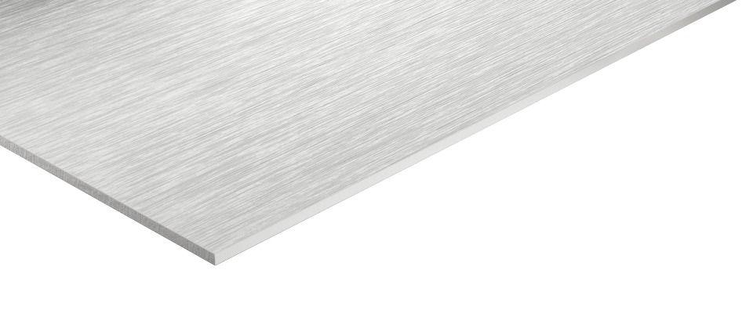

Farbton

anthrazit, dunkelgrau, grau, nach Hersteller-Farbkarte, schwarz, weiß

Oberfläche

beschichtet, gebürstet, strukturiert

Werkstoff

Faserzement

Breite (mm)

1.220,00

Länge (mm)

3.048,00

Stärke (mm)

8,00 - 11,00

Ausführung Bekleidung

Platte

Brandverhalten

A2-s1, d0

Wärmeleitfähigkeit (W/(m\*K))

0,23

Farbtonbezeichnung Hersteller

Schneeweiß, Anthrazitgrau, Kieselgrau, Schiefergrau, Nebelgrau, Schwarz, Individuelle Farbe